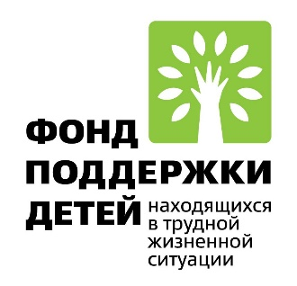
О деятельности Семейной диспетчерской
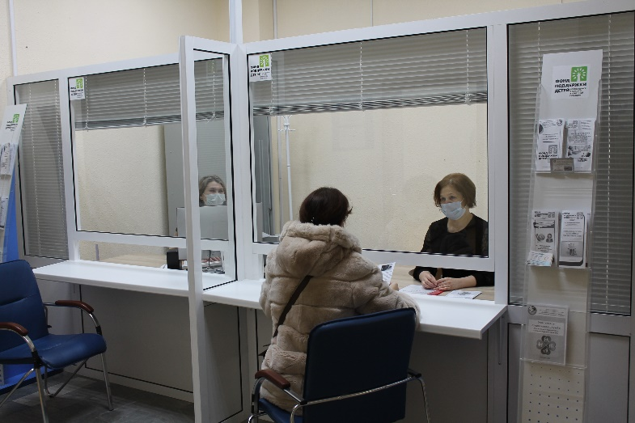
В БУ «Югорский комплексный центр социального обслуживания населения» с апреля текущего года функционирует социальная служба «Семейная диспетчерская», которая находится по адресу: г.Югорск, ул.Толстого, д.8.
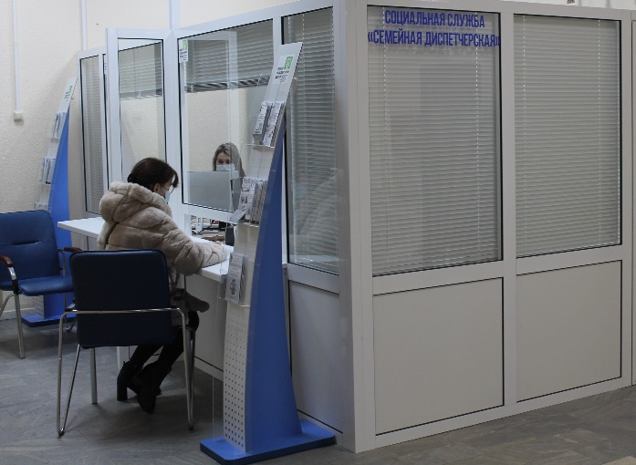
Специалисты службы ведут прием граждан, семей с детьми, ежедневно с 09:00 до 21:00 часа, без перерыва на обед.
Штатная численность службы составляет 3 единицы, в том числе: специалист по работе с семьей – 2 шт. ед., психолог – 1 шт. ед.
Специалисты по работе с семьей предоставляют консультации по вопросам получения мер социальной поддержки семьям с детьми, предоставления социальных услуг семьям, несовершеннолетним в учреждениях социального обслуживания, а также другим вопросам социального характера.
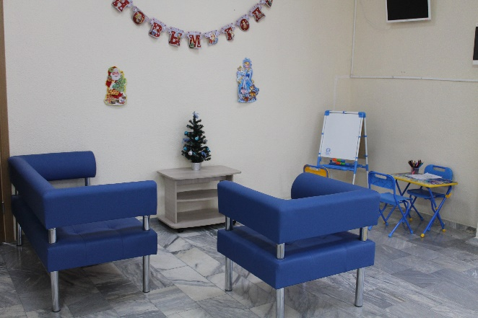
Психолог проводит индивидуальное консультирование семей с детьми, несовершеннолетних, занятия по коррекции детско-родительских отношений, тренинги по мотивации граждан на выход из трудной жизненной ситуации и т.д.
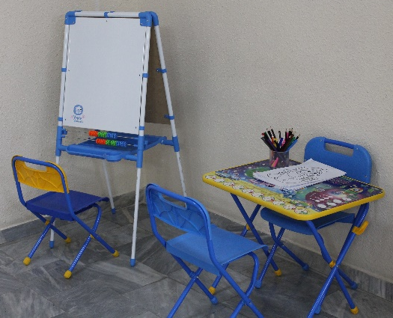
В третьем квартале текущего года за счет грантовых средств Фонда поддержки детей приобретено оборудование для организации рабочих мест специалистов службы (офисная мебель, оргтехника), предметы мебели для организации зоны ожидания. Оборудованная зона ожидания позволяет в комфортных условиях семьям с детьми дождаться очереди, родителям заполнить необходимые документы, а несовершеннолетним с пользой провести время: посмотреть мультфильмы или порисовать.
В целях оказания психологической помощи и поддержки семьям с детьми, несовершеннолетним приобретено специальное оборудование:
– Метафорические карты «Роботы», которые предназначены прежде всего для психологической работы с детьми, подростками и родителями, при необходимости они могут эффективно использоваться и в работе со взрослыми.
– Метафорические карты «Кнут и пряник» предназначены для работы в первую очередь с детьми – жертвами разных форм жестокого обращения в семье. Речь идет обо всех формах жестокого обращения, включая физическое, психологическое, сексуальное насилие и пренебрежение нуждами ребенка.
– Интерактивный стол – это современный инструмент для повышения эффективности проведения реабилитационных мероприятий с несовершеннолетними. Может быть применен в качестве игрового поля для любой настольной игры, превратиться в музыкальный инструмент, собраться в тематическую головоломку.
– Песочные столы, способствующие развитию мелкой моторики, которая отвечает за формирование речевых навыков в юном возрасте; развитию внимательности, сосредоточенности, усидчивости. Также занятия песочной терапией способствует снятию психоэмоционального напряжения.
– Кресла с пуфами для проведения занятий, направленных на снятие психоэмоционального состояния, которые позволяют расслабиться, установить контакт с психологом, рассказать о проблемах и настроить на перемены.
На сегодняшний день в учреждении созданы условия для оказания оперативной адресной помощи семьям с детьми с учетом жизненных ситуаций, получения максимально возможной информационной поддержки посредством обращения в единую точку приема по принципу «единое окно» – это новый тип обслуживания семей с детьми, обеспечивающий прием, регистрацию обращений и предоставление услуг семьям с детьми с объединением всех социальных ресурсов на территории города Югорска.

По возникающим вопросам можно обратиться по адресу:
ул. Толстого, д.8 или по телефонам:
8(34675) 2-38-92, 8-951-976-23-86

